Учитель Рогожина Е. А.
Урок математики во 2-ом классе
Тема: «Деление с остатком»

Цели: - способствовать осознанию теоретической и практической ценности
изучения нового математического понятия – деление с остатком – для
расширения представлений детей об операции деления;
- учить формулировать проблему;
- совершенствовать вычислительные навыки;
- развивать логико-математическую речь, исследовательскую и
творческую деятельность, рефлексию и адекватную самооценку.
Оборудование урока:
- раздаточный дидактический материал,
- карточки самооценки,
- тесты,
- карточки для составления алгоритма деления с остатком.
Оформление доски:
- дата урока,
- этапы урока,
- тема урока (закрыта до выявления проблемы),
- контрольный вопрос,
- текст задачи,
- чертёж.
Тип урока: изучение и первичное закрепление новых знаний.

Ход урока:

- Орг. момент.
Учитель читает стихотворение.
Ну-ка, в сторону карандаши,
Ни тетрадей, ни ручек, ни мела,
Устный счёт…
Мы творим это дело только силой ума и души.
Числа сходятся где-то во тьме,
И глаза начинают светиться,
И кругом только умные лица,
Потому что считаем в уме.

- Устный счёт.
1) На доске – столбики выражений.
- предложите свои задания к каждому столбику выражений.
- найдите «лишнее» выражение в каждом столбике и объясните свой выбор:

42 : 6 45 : 5 2 х • 8 = 32
49 : 7 24 : 4 • 3 9 • х = 36
24 : 6 3 • 3 • 2 х • 8 = 16
35 : 5 28 : 4 • 3 5 х = 20
14 : 2 12 : 4 • 6 16 : х = 4

2) - найдите выражение, значение которого 54 : 9 • 6
на 60 меньше 100; 100 - 79
- найдите пример, ответ которого на 1 ед. 49 + 38
больше, чем 8 дес. 6 ед.; 48 : 6
- увеличьте 7 в 3 раза и найдите выражение 51 - 24
с таким значением, 8 • 5
- к оставшимся выражениям придумайте свои
задания.

3) Составьте по чертежу задачу
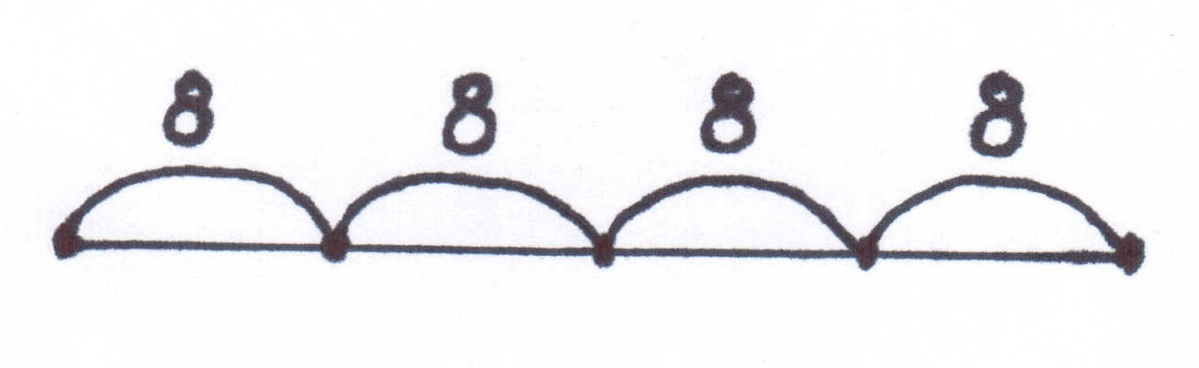
Усложняю чертёж
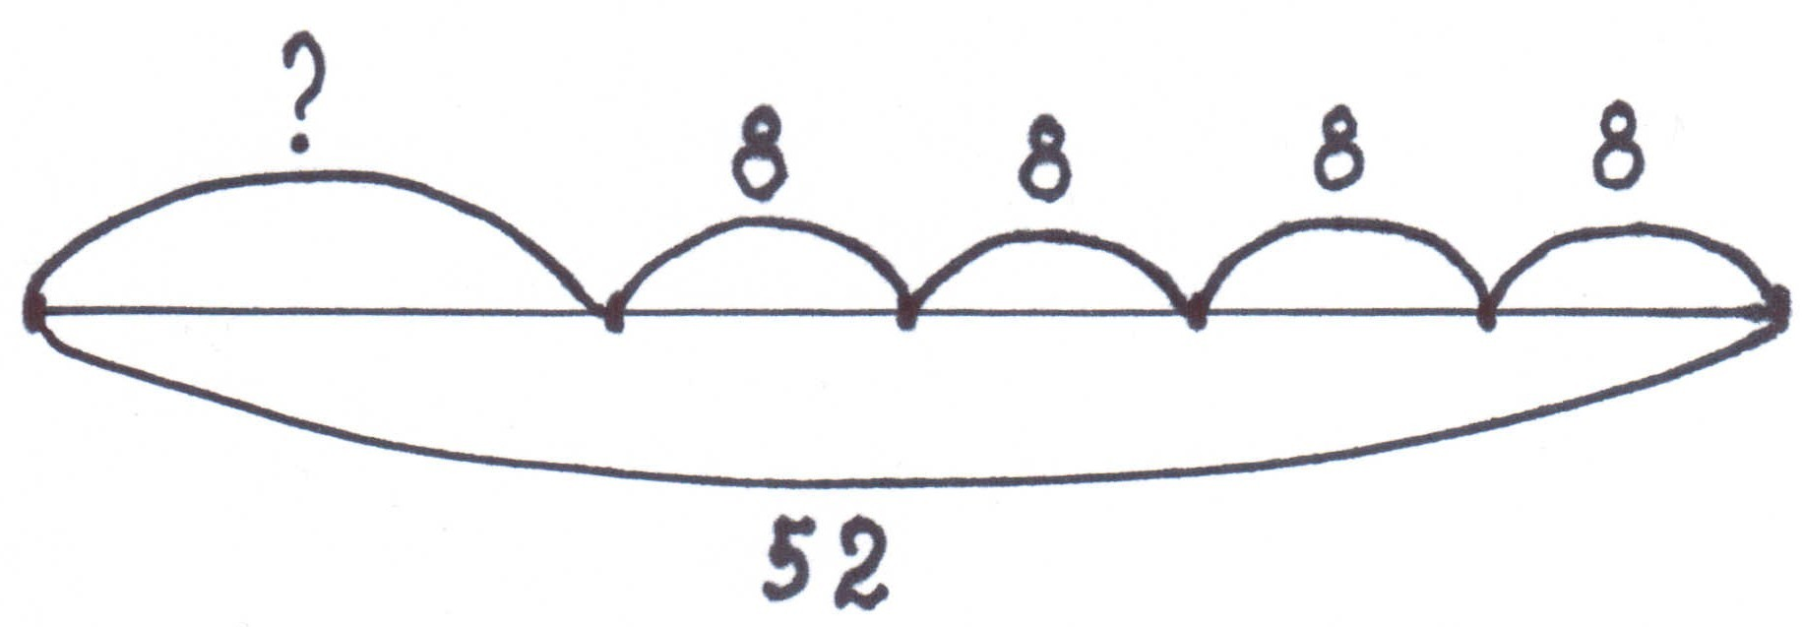
Какой ещё вопрос можно поставить к задаче?

- Актуализация знаний.
Вычислите выражение по действиям, тогда сможете прочитать закрытое слова (Учащиеся по одному выбегают к доске, «по цепочке» решая пример).
63 : 7 : 3 • 4 : 2 • 3 : 9 • 5 • 3 : 5 • 4 : 3 : 4 • 8
И с с л е д о в а т е л ь

Чем, по-вашему, занимается исследователь? ( Ответы детей).
Сегодня мы с вами исследуем одну важную тему. Позже вы попробуете сами её сформулировать.

- Постановка учебной задачи.
Решите такую задачу. (Текст на доске).
«Четверым ученикам купили в подарок 8 календариков, 12 карандашей, 9 тетрадей поровну каждому. По сколько календариков, карандашей и тетрадей получил каждый?»

  - 8 : 4 = 2 (календ.)
  - 12 : 4 = 3 (каранд.)
  - 9 : 4 = ….
- Вы встречались раньше с таким случаем деления? (нет)
- Но мы же исследователи. Давайте практически разделим эти тетради. (К доске выходят четверо учеников, пятый – раздаёт им тетради.)
- Сколько тетрадей досталось каждому ученику?
- Сколько тетрадей осталось?
- Почему?

Образец записи деления с остатком на доске:
9 : 4 = 2 (ост.1)

- Открытие детьми нового знания.
1) - Начертите отрезок длиной 11см. Разделите его на части, равные 3см.
- Сколько таких частей получилось?
- Сколько сантиметров осталось?
- Составьте выражение. (11 : 3 = 3 (ост.2))
- Какое число, ближайшее к 11, разделилось на 3 без остатка?
- Как получили остаток?
2) Практическая работа в парах.
- Разделите фигуры, лежащие у вас на партах, поровну между собой. Запишите получившиеся выражения. ( 7 : 2 = 3(ост.1), 13 : 2 = 6 (ост.1),
15 : 2 = 7(ост.1). Для проверки выражения записываются детьми на доске.)
3) – Можно ли теперь ответить на вопрос: с каким новым случаем деления вы познакомились? (После ответов детей учитель открывает тему урока на доске: «ДЕЛЕНИЕ С ОСТАТКОМ»)

6. Физминутка.

7. Первичное закрепление.
- Потренируемся делить с остатком и ответим на вопрос, как и в какой последовательности производить это действие. (Составление алгоритма).

- - Рассмотрите выражения.
- Чем они похожи? (во всех примерах делитель 6)
- Чем отличаются? (есть примеры на табличное деление, а есть примеры на деление с остатком)

12 : 6 56 : 6 42 : 6
15 : 6 54 : 6 43 : 6
13 : 6 55 : 6 44 : 6
- Давайте выделим примеры-«помощники». Подчеркнём их.

12 : 6 56 : 6 42 : 6
15 : 6 54 : 6 43 : 6
13 : 6 55 : 6 44 : 6
- Теперь найдите значения выражений, которые делятся с остатком. (Запись выполняется на доске).
- Подчеркните делитель и остаток. Понаблюдайте, какая связь между ними? Какой вывод можно сделать?
Вывод (вывешивается на доску):
Остаток при делении всегда должен быть меньше делителя.

- Составление алгоритма.
Учитель предлагает расположить этапы деления с остатком в нужной последовательности. (Все учащиеся выполняют задание в парах, один ученик – за доской) Проверка.
  - Подбираем ближайшее к делимому число, которое можно разделить без остатка.
  - Находим частное.
  - Находим остаток.

8. Самостоятельная работа с самопроверкой. Тест.

Вариант 1.
- Вычисли значение выражения 8 : 3.
а) 2(ост.2); б) 2(ост.1); в) 2(ост.3).
2. Вычисли значение выражения 14 : 7.
а) 2(ост.0); б) 2(ост.3); в) 2(ост.2).
3. Какой из этих примеров решён верно?
а) 15 : 7 = 2 (ост.1); б) 15 : 7 = 2 (ост.2); в) 15 : 7 = 3 (ост.1).
4. Впиши остаток:
21 : 5 = 4 (ост. …); 31 : 7 = 4 (ост. …); 49 : 8 = 6 (ост. …)
5. Одна тетрадь стоит 8 рублей. Сколько таких тетрадей можно купить на 50 рублей?
Сколько рублей останется?
______________________

Вариант 2.
- Вычисли значение выражения 9 : 4.
а) 2(ост.2); б) 2(ост.1); в) 2(ост.3).
2. Вычисли значение выражения 16 : 8.
а) 2(ост.0); б) 2(ост.3); в) 2(ост.1).
3. Какой из этих примеров решён верно?
а) 18 : 7 = 2 (ост.5); б) 18 : 7 = 2 (ост.4); в) 18 : 7 = 3 (ост.1).
4. Впиши остаток:
31 : 5 = 6 (ост. …); 25 : 4 = 6 (ост. …); 50 : 8 = 6 (ост. …)
5. Один пирожок стоит 6 рублей. Сколько таких пирожков можно купить на 50 рублей? Сколько рублей останется?
______________________

9. Рефлексия учебной деятельности (итог урока).
- О каком новом случае деления вы узнали?
- Кто затруднялся на уроке? Кому было легко?

